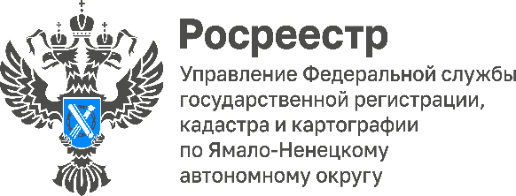

Электронная почта правообладателя – дополнительный инструмент защиты недвижимости

Адрес электронной почты - это один из каналов связи, посредством которого правообладатель может оперативно получать из Росреестра информацию о действиях с его недвижимостью (например, уведомления о наложении ареста в отношении объекта недвижимости, о погашении регистрационной записи об ипотеке и др.). Важно отметить, что адрес электронной почты относится к дополнительным сведениям и вносится в Единый государственный реестр недвижимости (далее - ЕГРН) по желанию собственника.
Указать адрес электронной почты можно при подаче заявления на осуществление учетно-регистрационных действий (например, когда вам необходимо зарегистрировать право собственности на недвижимое имущество, поставить объект на государственный кадастровый учет и т.п.). Также внести сведения об адресе электронной почты в ЕГРН можно, обратившись с соответствующим заявлением в ближайший офис МФЦ, посредством личного кабинета правообладателя на официальном сайте Росреестра (https://rosreestr.gov.ru) в разделе «Мои услуги и сервисы» или подать заявление на портале Госуслуг.
Сведения об адресе электронной почты будут внесены регистрирующим органом бесплатно в срок не более 3-х рабочих дней со дня подачи заявления.
«Благодаря наличию в ЕГРН электронной почты правообладатель может оперативно получить из Росреестра информацию о действиях с его недвижимостью. При этом контактные данные правообладателей – это конфиденциальная информация, которая не предоставляется по запросу другим гражданам», – отметила начальник межмуниципального отдела по Пуровскому и Красноселькупскому районам Управления Росреестра по Ямало-Ненецкому автономному округу Юлия Богданова.

